BDIP视点构件二维码

视点名称:B出入口安全通道处
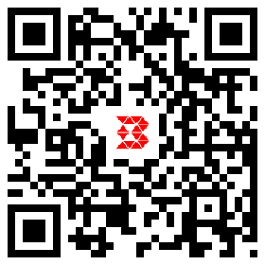

BDIP视点构件二维码

视点名称:2号出入口
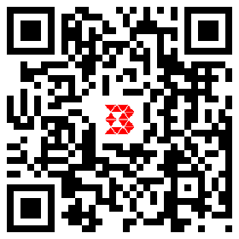

BDIP视点构件二维码

视点名称:C出入口（预留））
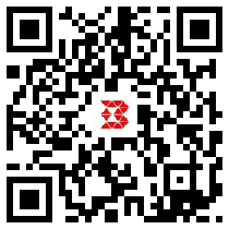

BDIP视点构件二维码

视点名称:C出入口
